ŞİŞLİ MESLEKİ EĞİTİM MERKEZİ
2020 NİSAN UZAKTAN EĞİTİM DERS NOTLARI

Alan Adı : Motorlu Araçlar Teknolojisi
Ders Adı : Alternatif Motorlar ve Yakıt Sistemleri
Dersin Sınıf Düzeyi : 12. Sınıf (Ustalık Grubu)
Modül Adı : Alternatif Yakıtlı Motorlar
Konu : Elektrikli Hybrid Motorlar
Konu Tarihi Aralığı : 13-17 Nisan 2020
Ders Öğretmenleri : Emrah HANEDAR

Nisan 2020, İstanbul

ELEKTRİKLİ HYBRİD MOTORLAR
Petrol kaynaklarının azalması ve çevre kirliliğine karşı 1990 yılından beri geliştirilmesi işlem ve çalışmaları devam etmektedir.
Elektrikli Hybrid Motorların Çalışma Prensipleri
Elektrikli araçların eksik yanları hybrid araçları gündeme getirmiştir. Bir elektrik motoru yardımcı güç ünitesi olarak içten yanmalı motor ile birlikte kullanılmak suretiyle menzili artırılmıştır. Yardımcı güç ünitesi olarak benzinli, dizel, sıvı petrol gazlı, doğal gazlı bir içten yanmalı motor kullanılabildiği gibi; gaz türbini veya jeneratör de kullanılabilmektedir. İçten yanmalı motor genellikle taşıt üzerindeki aküleri Şarj etmek için kullanılmaktadır.
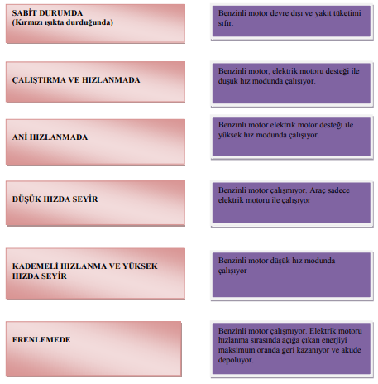
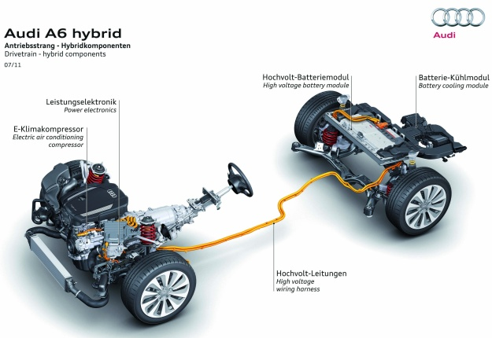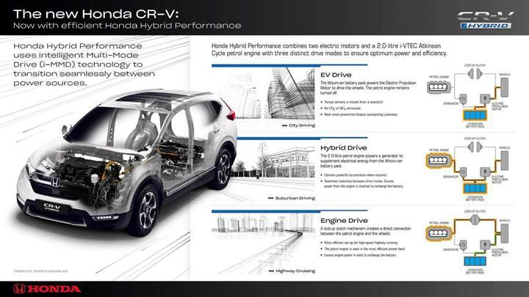
Elektrikli Hybrid Motorların Avantaj ve Dezavantajları
Avantajları
- Emisyon değerleri Düşüktür.
- Düşük yakıt tüketimi
- Aracın ağırlık merkezi düzgün dağılımlıdır.
- Elektrik motoru ilk harekete geçiş ve hızlanma karakteristikleri yönünden, içten yanmalı motora göre daha avantajlıdır.
- Daha sessiz çalışırlar.
- Dışa bağımlılığı azaltır.
Dezavantajları
- Pahalıdırlar.
- Şarjları uzun sürmektedir.
- Menzilleri kısadır.
- Elektrik üretimi çevre kirliliği yapabilir.
- İYM kadar güç elde edilemiyor.
- Akü maliyet değerleri yüksek.
Elektrikli Hybrid Motorların Türleri
- Paralel hybrid tahrik sistemi,
- Seri hybrid tahrik sistemi
- Kompleks Seri-Paralel Hibrit Elektrikli Araçlar olarak üçe ayrılır.
Paralel Hybrid Tahrik Sistemi Bu tür araçlarda elektrik motoru ve içten yanmalı motor (İYM) bir debriyaj üzerinden diferansiyeli ortak olarak beslerler. İstendiğinde yalnızca elektrik motoru, istendiğinde yalnızca benzin veya dizel motor çalıştırılıp mekanik enerji tekerlekleri çevirebilir.
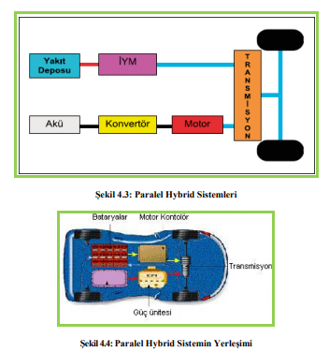
Seri Hybrid Tahrik Sistemleri
Paralel motorda elektrik motoru, jeneratör görevi yaparak aküyü şarj eder. Paralel sistem, bunun yanı sıra jeneratör olmadığı için ağırlık ve maliyet yönünden de avantajlıdır. Ayrıca paralel sistemde içten yanmalı motordan alınan tahrik gücü direkt tahrik aksına iletildiğinden enerji kaybı ve yakıt tüketimi de azdır. Seri hybrid tahrik sistemi; içten yanmalı motor, elektrik motoru ve jeneratör olmak üzere üç ana kısımdan oluşur. içten yanmalı motor tarafından oluşturulan mekanik enerji, jeneratör tarafından elektrik enerjisine dönüştürülerek elektrik motoru çalıştırılır ve tahrik (hareket) sağlanır.
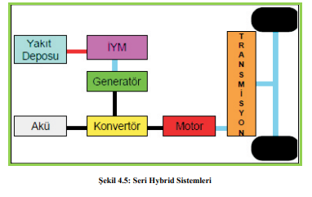
Kompleks (Karışık) Hybrid Elektrikli Araç
Bu sisteme karışık hybrid denmesinin nedeni seri paralel sistemde kullanılan jeneratörün yerine gerektiğinde motor gerektiğinde jeneratör olarak çalışan bir elektrik makinesiyle değiştirilmiş olmasıdır. Seri-paralel hybrid sistemin tüm avantajlarını bünyesinde bulundurmaktadır. Yani büyük güç gerektiğinde elektrik motoru ve IYM birlikte tekerlekleri döndürmekte, sessiz ve temiz çalışma gerektiğinde yalnızca elektrik motoru ile sürüş sağlanmakta, akü devamlı olarak içten yanmalı motor desteği ile üretilen elektrik enerjisi ile doldurulabilmektedir. Bunlara ek olarak, iki sistem arasında bulunan elektrik makinesi motor olarak çalıştırılıp IYM için marş görevi de görebilmektedir.
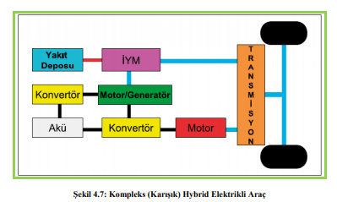

ÖLÇME VE DEĞERLENDİRME

1. Aşağıdakilerin hangisi Hybrid taşıtların gündeme gelme sebebidir?
A) Elektrikli taşıtlarının menzilinin kısa olması
B) Petrol kaynaklarının sınırlı olması
C) Hava kirliliği
D) Hepsi

2. Hybrid Motorlu bir araç kırmızı ışıkta durduğunda, araç motorunun durumu aşağıdakilerden hangisidir?
A) Benzinli motor düşük hız modunda çalışıyor.
B) Benzinli motor çalışmıyor. Araç sadece elektrik motoru ile çalışıyor.
C) Benzinli motor devre dışı ve yakıt tüketimi sıfır.
D) Benzinli motor elektrik motor desteği ile yüksek hız modunda çalışıyor.

3. Hybrid Motorlu bir araç Çalıştırma ve hızlanmada, araç motorunun durumu aşağıdakilerden hangisidir?
A) Benzinli motor, elektrik motoru desteği ile düşük hız modunda çalışıyor.
B) Benzinli motor çalışmıyor. Araç sadece elektrik motoru ile çalışıyor.
C) Benzinli motor devre dışı ve yakıt tüketimi sıfır.
D) Benzinli motor elektrik motor desteği ile yüksek hız modunda çalışıyor.

4. Hybrid Motorlu bir araç ani hızlanmada, araç motorunun durumu aşağıdakilerden hangisidir?
A) Benzinli motor düşük hız modunda çalışıyor.
B) Benzinli motor çalışmıyor. Araç sadece elektrik motoru ile çalışıyor.
C) Benzinli motor devre dışı ve yakıt tüketimi sıfır.
D) Benzinli motor elektrik motor desteği ile yüksek hız modunda çalışıyor.

5. Hybrid Motorlu bir araç düşük hızda seyir ederken, araç motorunun durumu aşağıdakilerden hangisidir?
A) Benzinli motor düşük hız modunda çalışıyor.
B) Benzinli motor çalışmıyor. Araç sadece elektrik motoru ile çalışıyor.
C) Benzinli motor devre dışı ve yakıt tüketimi sıfır.
D) Benzinli motor elektrik motor desteği ile yüksek hız modunda çalışıyor.

6. Hybrid Motorlu bir araç kademeli hızlanma ve yüksek hızda seyir ederken, araç motorunun durumu aşağıdakilerden hangisidir?
A) Benzinli motor düşük hız modunda çalışıyor.
B) Benzinli motor çalışmıyor. Araç sadece elektrik motoru ile çalışıyor.
C) Benzinli motor devre dışı ve yakıt tüketimi sıfır.
D) Benzinli motor elektrik motor desteği ile yüksek hız modunda çalışıyor.

7. Aşağıdakilerden hangisi Hybrid motorun avantajlarındandır?
A) Ülke ekonomisinin dışa bağımlılığını azaltır.
B) Elektrik motoruyla kullanımda çok sessiz çalışma sağlanır.
C) Çevreyi daha az kirletir, yani egzoz emüsyonu daha düşük seviyededir.
D) Hepsi

8. “Bu tür araçlarda elektrik motoru ve içten yanmalı motor bir debriyaj üzerinden diferansiyeli ortak olarak beslerler. İstendiğinde yalnızca elektrik motoru, istendiğinde yalnızca benzin veya dizel motor çalıştırılıp mekanik enerji tekerlekleri çevirebilir.” Yukarıda hangi hybrid tahrik sisteminden bahsedilmiştir?
A) Paralel hybrid tahrik sistemi
B) Seri hybrid tahrik sistemi
C) Kompleks hybrid tahrik sistemi
D) Hepsi

9. İçten yanmalı motor, elektrik motoru ve jeneratör olmak üzere üç ana kısımdan oluşur. İçten yanmalı motor tarafından oluşturulan mekanik enerji, jeneratör tarafından elektrik enerjisine dönüştürülerek elektrik motoru çalıştırılır ve tahrik (hareket) sağlanır. Yukarıda hangi hybrid tahrik sisteminden bahsedilmiştir?
A) Paralel hybrid tahrik sistemi
B) Seri hybrid tahrik sistemi
C) Kompleks hybrid tahrik sistemi
D) Hepsi

10. Bu sisteme karışık hybrid denmesinin nedeni seri paralel sistemde kullanılan jeneratörün yerine gerektiğinde motor gerektiğinde jeneratör olarak çalışan bir elektrik makinesiyle değiştirilmiş olmasıdır. Yukarıda hangi hybrid tahrik sisteminden bahsedilmiştir?
A) Paralel hybrid tahrik sistemi
B) Seri hybrid tahrik sistemi
C) Kompleks hybrid tahrik sistemi
D) Hepsi

TARAMA TESTİ CEVAP ANAHTARI

Soru No | Cevap | Soru No | Cevap
1 | D | 6 | A
2 | C | 7 | D
3 | A | 8 | A
4 | D | 9 | B
5 | B | 10 | C

Sevgili Öğrencimiz; cevap anahtarı ile kendi cevaplarınızı karşılaştırınız. Yanlış verdiğiniz cevap/cevaplar ilgili konu bölümlerini tekrarlayınız.

